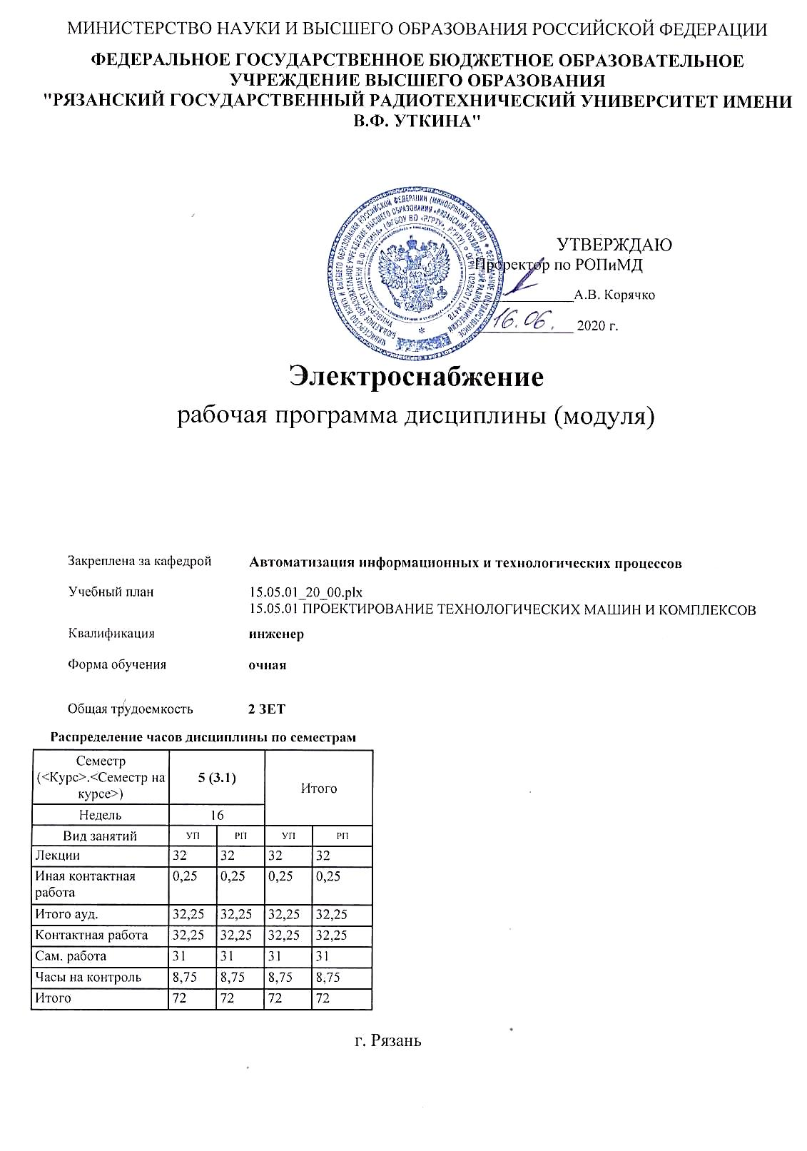

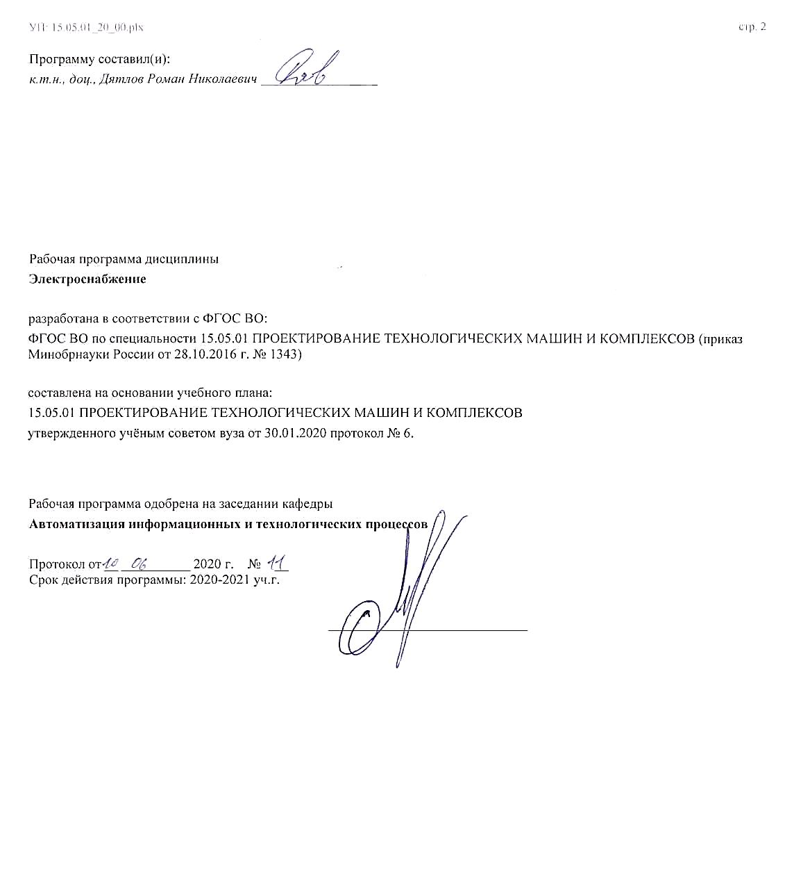

|  |  |  |  |
| --- | --- | --- | --- |
| УП: 15.05.01_20_00.plx | |  | стр. 3 |
|  |  |  |  |
|  | | | |
|  |  |  |  |
|  | | | |
|  |  |  |  |
| **Визирование РПД для исполнения в очередном учебном году** | | | |
|  |  |  |  |
| Рабочая программа пересмотрена, обсуждена и одобрена для  исполнения в 2021-2022 учебном году на заседании кафедры | | | |
| **Автоматизация информационных и технологических процессов** | | | |
|  |  |  |  |
|  | Протокол от __ __________ 2021 г. № __  Зав. кафедрой _______________________________________ | | |
|  |  |  |  |
|  | | | |
|  |  |  |  |
|  | | | |
|  |  |  |  |
| **Визирование РПД для исполнения в очередном учебном году** | | | |
|  |  |  |  |
| Рабочая программа пересмотрена, обсуждена и одобрена для  исполнения в 2022-2023 учебном году на заседании кафедры | | | |
| **Автоматизация информационных и технологических процессов** | | | |
|  |  |  |  |
|  | Протокол от __ __________ 2022 г. № __  Зав. кафедрой _______________________________________ | | |
|  |  |  |  |
|  | | | |
|  |  |  |  |
|  | | | |
|  |  |  |  |
| **Визирование РПД для исполнения в очередном учебном году** | | | |
|  |  |  |  |
| Рабочая программа пересмотрена, обсуждена и одобрена для  исполнения в 2023-2024 учебном году на заседании кафедры | | | |
| **Автоматизация информационных и технологических процессов** | | | |
|  |  |  |  |
|  | Протокол от __ __________ 2023 г. № __  Зав. кафедрой _______________________________________ | | |
|  |  |  |  |
|  | | | |
|  |  |  |  |
|  | | | |
|  |  |  |  |
| **Визирование РПД для исполнения в очередном учебном году** | | | |
|  |  |  |  |
| Рабочая программа пересмотрена, обсуждена и одобрена для  исполнения в 2024-2025 учебном году на заседании кафедры | | | |
|  |  |  |  |
| **Автоматизация информационных и технологических процессов** | | | |
|  |  |  |  |
|  | Протокол от __ __________ 2024 г. № __  Зав. кафедрой __________________________________________ | | |

|  |  |  |  |  |
| --- | --- | --- | --- | --- |
| УП: 15.05.01_20_00.plx | | |  | стр. 4 |
| **1. ЦЕЛИ ОСВОЕНИЯ ДИСЦИПЛИНЫ (МОДУЛЯ)** | | | | |
| 1.1 | Изучить режимы работы электрической системы от производства до потребления электрической энергии. | | | |
|  |  |  |  |  |
| **2. МЕСТО ДИСЦИПЛИНЫ (МОДУЛЯ) В СТРУКТУРЕ ОБРАЗОВАТЕЛЬНОЙ ПРОГРАММЫ** | | | | |
| Цикл (раздел) ОП: | | ФТД.В | | |
| **2.1** | **Требования к предварительной подготовке обучающегося:** | | | |
| 2.1.1 | Теория машин и механизмов | | | |
| 2.1.2 | Основы объектно-ориентированного программирования | | | |
| **2.2** | **Дисциплины (модули) и практики, для которых освоение данной дисциплины (модуля) необходимо как предшествующее:** | | | |
| 2.2.1 | Производственная практика | | | |
| 2.2.2 | Технологическая практика | | | |
| 2.2.3 | Автоматизация конструкторско-технологической подготовки производства | | | |
| 2.2.4 | Автоматизированные системы управления производства | | | |
| 2.2.5 | Эконометрический анализ машиностроительного производства | | | |
| 2.2.6 | Электро- гидро- пневмоприводы и автоматика | | | |
| 2.2.7 | Проектирование аддитивных технологических машин и комплексов | | | |
| 2.2.8 | Проектирование технологических машин и комплексов кузнечно-штамповочного производства | | | |
| 2.2.9 | Конструкторская практика | | | |
| 2.2.10 | Математические модели процессов и систем | | | |
| 2.2.11 | Математическое моделирование в машиностроении | | | |
| 2.2.12 | Подготовка к процедуре защиты и процедура защиты выпускной квалификационной работы | | | |
| 2.2.13 | Преддипломная практика | | | |
|  |  |  |  |  |
| **3. КОМПЕТЕНЦИИ ОБУЧАЮЩЕГОСЯ, ФОРМИРУЕМЫЕ В РЕЗУЛЬТАТЕ ОСВОЕНИЯ ДИСЦИПЛИНЫ (МОДУЛЯ)** | | | | |
| **ПК-3: способностью участвовать в работах по доводке и освоению машин, электроприводов, гидроприводов, средств гидропневмоавтоматики, систем, различных комплексов, процессов, оборудования и производственных объектов, технологических процессов в ходе подготовки производства новой продукции** | | | | |
| **.** | | | | |
| **Знать**  устройство и принцип работы электроприводов, гидроприводов, средств гидропневмоавтоматики, систем, различных комплексов, процессов, оборудования и производственных объектов. | | | | |
| **Уметь**  читать схемы электроприводов, гидроприводов, средств гидропневмоавтоматики, систем, различных комплексов, процессов, оборудования и производственных объектов. | | | | |
| **Владеть**  способностью участвовать в работах по доводке и освоению машин, электроприводов, гидроприводов, средств гидропневмоавтоматики, систем, различных комплексов, процессов, оборудования и производственных объектов, технологических процессов в ходе подготовки производства новой продукции. | | | | |
|  |  |  |  |  |
| **ПК-12: Способностью обеспечивать моделирование машин, электроприводов, гидроприводов, средств гидропневмоавтоматики, систем, различных комплексов, процессов, оборудования и технических объектов и технологических процессов с использованием стандартных пакетов и средств автоматизированного проектирования, проводить эксперименты по заданным методикам с обработкой и анализом результатов** | | | | |
| **.** | | | | |
| **Знать**  Стандартные пакеты и средства автоматизированного проектирования. | | | | |
| **Уметь**  Проводить эксперименты по заданным методикам с обработкой и анализом результатов. | | | | |
| **Владеть**  Способностью обеспечивать моделирование машин, электроприводов, гидроприводов, средств гидропневмоавтоматики, систем, различных комплексов, процессов, оборудования и технических объектов и технологических процессов | | | | |
|  |  |  |  |  |
| **ПК-14: Способностью применять стандартные методы расчета при проектировании машин, электроприводов, гидроприводов, средств гидропневмоавтоматики, систем, различных комплексов, процессов, оборудования и производственных объектов, деталей и узлов машиностроения** | | | | |
| **.** | | | | |

|  |  |  |  |  |  |  |  |  |  |
| --- | --- | --- | --- | --- | --- | --- | --- | --- | --- |
| УП: 15.05.01_20_00.plx | | |  |  |  |  |  |  | стр. 5 |
| **Знать**  Устройство электроприводов, гидроприводов, средств гидропневмоавтоматики. | | | | | | | | | |
| **Уметь**  Читать чертежи систем, различных комплексов, процессов, оборудования и производственных объектов, деталей и узлов машиностроения. | | | | | | | | | |
| **Владеть**  Способностью применять стандартные методы расчета при проектировании машин, электроприводов, гидроприводов, средств гидропневмоавтоматики, систем, различных комплексов, процессов, оборудования и производственных объектов, деталей и узлов машиностроения | | | | | | | | | |
|  |  |  |  |  |  |  |  |  |  |
| **В результате освоения дисциплины (модуля) обучающийся должен** | | | | | | | | | |
| **3.1** | **Знать:** | | | | | | | | |
| 3.1.1 | - режимы работы электрической системы от производства до потребления электрической энергии. | | | | | | | | |
| **3.2** | **Уметь:** | | | | | | | | |
| 3.2.1 | - применять, эксплуатировать и производить выбор режимов работы элементов релейной защиты и автоматики; формировать законченное представление о принятых решениях и полученных результатах в виде научно - технического отчета с его публичной защитой. | | | | | | | | |
| **3.3** | **Владеть:** | | | | | | | | |
| 3.3.1 | методами расчета переходных и установившихся режимов работы в ЭЭС. | | | | | | | | |
|  |  |  |  |  |  |  |  |  |  |
| **4. СТРУКТУРА И СОДЕРЖАНИЕ ДИСЦИПЛИНЫ (МОДУЛЯ)** | | | | | | | | | |
| **Код занятия** | | **Наименование разделов и тем /вид занятия/** | | **Семестр / Курс** | **Часов** | **Компетен-**  **ции** | **Литература** | **Форма контроля** | |
|  | | **Раздел 1. Электроснабжение** | |  |  |  |  |  | |
| 1.1 | | Электрические и магнитные поля. Магнитные цепи. /Тема/ | | 5 | 0 |  |  |  | |
| 1.2 | | Электрическая ёмкость. Энергия электрического поля. Пробой диэлектриков. Электромагнитная индукция. Магнитный поток. Ферромагнетизм. Гистерезис. Энергия магнитного поля. Магнитные цепи линейные и нелинейные, разветвлённые и неразветвленные. Электромагнит. /Лек/ | | 5 | 4 | ПК-3 ПК-12 ПК-14 | Л1.2Л2.1 Л2.2  Э1 Э2 |  | |
| 1.3 | | а) Магнитная система (магнитопровод) трансформатора.  б) Конструкции трансформаторов: однофазные и трёхфазные.  в) Принцип и режимы работы.  г) Повышающий и понижающий трансформаторы.  д) Преобразование энергии и КПД трансформатора. /Ср/ | | 5 | 4 | ПК-3 ПК-12 ПК-14 | Л1.1Л2.1  Э1 Э2 |  | |
| 1.4 | | Однофазный синусоидальный переменный ток /Тема/ | | 5 | 0 |  |  |  | |
| 1.5 | | Получение переменного тока. Векторные и линейные диаграммы. Действующее значение переменного тока. Резистор, ёмкость и индуктивность в цепи переменного тока. Резонансы токов и напряжений. Виды соединений элементов и примеры расчётов цепей. Мощности в цепях переменного тока. Коэффициент мощности. Передача энергии переменным током. /Лек/ | | 5 | 4 | ПК-3 ПК-12 ПК-14 | Л1.2Л2.2  Э1 Э2 |  | |
| 1.6 | | Моделирование трёхфазных электрических цепи при соединении потребителей электроэнергии звездой и треугольником /Ср/ | | 5 | 4 | ПК-3 ПК-12 ПК-14 | Л1.1Л2.1  Э1 Э2 |  | |
| 1.7 | | Трёхфазные электрические цепи /Тема/ | | 5 | 0 |  |  |  | |

|  |  |  |  |  |  |  |  |  |
| --- | --- | --- | --- | --- | --- | --- | --- | --- |
| УП: 15.05.01_20_00.plx | |  |  |  |  |  |  | стр. 6 |
| 1.8 | Трёхфазные генераторы. Соединения потребителей и источников по схемам «звезда», «треугольник». Линейные и фазовые токи и напряжения. Симметричная и несимметричная нагрузки. Схема разделения трёхфазной сети на однофазные потребители. Распределение трёхфазного напряжения в многоквартирном жилом доме. Мощность в трёхфазной цепи. Расчёт трёхфазных цепей. /Лек/ | | 5 | 4 | ПК-3 ПК-12 ПК-14 | Л1.2Л2.2  Э1 Э2 |  | |
| 1.9 | Моделирование трёхфазных электрических цепи при соединении потребителей электроэнергии звездой и треугольником /Ср/ | | 5 | 4 | ПК-3 ПК-12 ПК-14 | Л1.1Л2.1  Э1 Э2 |  | |
| 1.10 | Системы заземления /Тема/ | | 5 | 0 |  |  |  | |
| 1.11 | Конструктивное выполнение заземляющих устройств. Устройство защитного отключения. Пример выполнения системы выравнивания потенциалов. Пример выполнения уравнивания потенциалов в электроустановке здания с системой TN-C-S. Принципиальная схема включения УЗО для защиты от скачков напряжения в сети. Принципиальная схема электроснабжения квартиры с системой TN- S. /Лек/ | | 5 | 4 | ПК-3 ПК-12 ПК-14 | Л1.2Л2.2  Э1 Э2 |  | |
| 1.12 | Принципиальная схема электроснабжения мобильного здания с системой заземления ТТ. Принципиальная схема электроснабжения здания с трёхфазным вводом. /Ср/ | | 5 | 4 | ПК-3 ПК-12 ПК-14 | Л1.1Л2.1  Э1 Э2 |  | |
| 1.13 | Внешнее электроснабжение /Тема/ | | 5 | 0 |  |  |  | |
| 1.14 | Радиальная схема электроснабжения и одиночные магистрали с частичным резервированием по связям вторичного напряжения. Одиночные магистрали с частичным резервированием по связям вторичного напряжения. Магистральная схема распределения электроэнергии с применением мощных токопроводов и магистрали с двухсторонним питанием. Схема воздушной линии и гирлянда подвесных изоляторов. /Лек/ | | 5 | 4 | ПК-3 ПК-12 ПК-14 | Л1.2Л2.2  Э1 Э2 |  | |
| 1.15 | Прокладка кабельных линий в траншее, в канале, в туннеле. Двухсторонняя кабельная эстакада, двухсторонняя кабельная галерея и экономическая плотность тока. Конструкция линий электропередач. /Ср/ | | 5 | 4 | ПК-3 ПК-12 ПК-14 | Л1.1Л2.1  Э1 Э2 |  | |
| 1.16 | Внутреннее электроснабжение /Тема/ | | 5 | 0 |  |  |  | |
| 1.17 | Схемы электроснабжения квартиры при отсутствии защитного проводника РЕ в розеточной цепи и цепи освещения. Схема электроснабжения квартиры с электроплитой с рекомендуемыми сечениями медных проводников (TN-C-S). Схема электроснабжения квартиры с газовой плитой с рекомендуемыми сечениями медных проводников (TN-S). Пример электроснабжения двухкомнатной квартиры повышенной комфортности (TN-C-S). Схема электроснабжения с системой TN-C-S. /Лек/ | | 5 | 4 | ПК-3 ПК-12 ПК-14 | Л1.2Л2.2  Э1 Э2 |  | |
| 1.18 | Схемы управления освещением лестничной площадки и гостиной жилого дома. Схемы управления освещением подвала. Схемы управлением освещением парковки и подземной автостоянки. /Ср/ | | 5 | 4 | ПК-3 ПК-12 ПК-14 | Л1.1Л2.1  Э1 Э2 |  | |
| 1.19 | Организация электроснабжения /Тема/ | | 5 | 0 |  |  |  | |

|  |  |  |  |  |  |  |  |  |  |  |  |
| --- | --- | --- | --- | --- | --- | --- | --- | --- | --- | --- | --- |
| УП: 15.05.01_20_00.plx | | | |  |  |  |  |  |  |  | стр. 7 |
| 1.20 | | Способы прокладки силовой сети электроснабжения. Схемы питания рабочего и аварийного освещения от комплектных трансформаторных подстанций. Допустимые температуры нагрева проводников и допустимый длительный ток для кабелей. Конструкция и технические данные предохранителя типа ПР. Конструкция автоматического выключателя. Пример построения системы электроснабжения промышленного предприятия. Рекомендуемые коэффициенты загрузки трансформаторов на подстанциях. /Лек/ | | | 5 | 4 | ПК-3 ПК-12 ПК-14 | Л1.2Л2.2  Э1 Э2 |  | | |
| 1.21 | | а) Оптовый рынок электрической энергии.  б) Розничный рынок электрической энергии.  в) Тарифное регулирование цен в электроэнергетике. /Ср/ | | | 5 | 3 | ПК-3 ПК-12 ПК-14 | Л1.1Л2.1  Э1 Э2 |  | | |
| 1.22 | | Электрические машины. Вертикальный транспорт. /Тема/ | | | 5 | 0 |  |  |  | | |
| 1.23 | | Конструкции трансформаторов: однофазные и трёхфазные. Принцип и режимы работы. Устройство и принцип действия электрических машин переменного и постоянного токов. Однофазные и трёхфазные электрические машины. Механические и электрические характеристики двигателей. Условия запуска и режимы работы двигателей и генераторов. Паспортные данные и обозначение типов двигателей. /Лек/ | | | 5 | 4 | ПК-3 ПК-12 ПК-14 | Л1.2Л2.2  Э1 Э2 |  | | |
| 1.24 | | Конструкция, принцип действия и назначение узлов лифтового оборудования. Принципы размещения и расчёта характеристик лифтов, эскалаторов. /Ср/ | | | 5 | 4 | ПК-3 ПК-12 ПК-14 | Л1.1Л2.1  Э1 Э2 |  | | |
| 1.25 | | Контактная работа с преподавателем во время промежуточной аттестации /ИКР/ | | | 5 | 0,25 | ПК-3 ПК-12 ПК-14 | Э1 Э2 |  | | |
| 1.26 | | Промежуточная аттестация /Зачёт/ | | | 5 | 8,75 | ПК-3 ПК-12 ПК-14 | Э1 Э2 |  | | |
|  |  |  |  |  |  |  |  |  |  |  |  |
| **5. ОЦЕНОЧНЫЕ МАТЕРИАЛЫ ПО ДИСЦИПЛИНЕ (МОДУЛЮ)** | | | | | | | | | | | |
|  | | | | | | | | | | | |
| Оценочные материалы приведены в приложении к рабочей программе дисциплины (см. документ «Оценочные материалы по дисциплине «Электроснабжение»»). | | | | | | | | | | | |
|  |  |  |  |  |  |  |  |  |  |  |  |
| **6. УЧЕБНО-МЕТОДИЧЕСКОЕ И ИНФОРМАЦИОННОЕ ОБЕСПЕЧЕНИЕ ДИСЦИПЛИНЫ (МОДУЛЯ)** | | | | | | | | | | | |
| **6.1. Рекомендуемая литература** | | | | | | | | | | | |
| **6.1.1. Основная литература** | | | | | | | | | | | |
| № | Авторы, составители | | Заглавие | | | | | Издательство, год | | Количество/  название ЭБС | |
| Л1.1 | Белоусов А. В., Сапрыка А. В. | | Электроснабжение : учебное пособие | | | | | Белгород: Белгородский государственн ый технологическ ий университет им. В.Г. Шухова, ЭБС АСВ, 2016, 155 с. | | 2227-8397, http://www.ipr bookshop.ru/8 0454.html | |
| Л1.2 | Конюхова Е.А. | | Электроснабжение : учеб. для вузов | | | | | М.: ИД МЭИ, 2018, 510с. | | 978-5-383- 01294-9, 1 | |
| **6.1.2. Дополнительная литература** | | | | | | | | | | | |

|  |  |  |  |  |  |  |  |  |
| --- | --- | --- | --- | --- | --- | --- | --- | --- |
| УП: 15.05.01_20_00.plx | | | | |  |  |  | стр. 8 |
| № | Авторы, составители | | Заглавие | | | Издательство, год | Количество/  название ЭБС | |
| Л2.1 | Клочкова Н. Н., Обухова А. В., Проценко А. Н. | | Электроснабжение цеха : учебно-методическое пособие | | | Самара: Самарский государственн ый технический университет, ЭБС АСВ, 2018, 144 с. | 2227-8397, http://www.ipr bookshop.ru/9 1162.html | |
| Л2.2 | Кудрин Б.И., Жилин Б.В., Матюнина Ю.В. | | Электроснабжение потребителей и режимы : учеб. пособие для вузов | | | М.: ИД МЭИ, 2018, 412с.; ил. | 978-5-383- 01292-5, 1 | |
| **6.2. Перечень ресурсов информационно-телекоммуникационной сети "Интернет"** | | | | | | | | |
| Э1 | Электронная библиотечная система Издательства Лань [Электронный ресурс]. – Электрон. дан. – Режим доступа: https://e.lanbook.com/ | | | | | | | |
| Э2 | Электронная библиотечная система «IPRbooks» [Электронный ресурс]. – Электрон. дан. – Режим доступа: http://www.iprbookshop.ru/ | | | | | | | |
| **6.3 Перечень программного обеспечения и информационных справочных систем**  **6.3.1 Перечень лицензионного и свободно распространяемого программного обеспечения, в том числе отечественного производства** | | | | | | | | |
| **Наименование** | | | | **Описание** | | | | |
| Операционная система Windows | | | | Коммерческая лицензия | | | | |
| Adobe Acrobat Reader | | | | Свободное ПО | | | | |
| Chrome | | | | Свободное ПО | | | | |
| Mathcad University Classroom | | | | Бессрочно. Лицензия на ПО PKG-7517-LN, SON – 2469998, SCN – 8A1365510 | | | | |
| **6.3.2 Перечень информационных справочных систем** | | | | | | | | |
|  |  |  |  |  |  |  |  |  |
| **7. МАТЕРИАЛЬНО-ТЕХНИЧЕСКОЕ ОБЕСПЕЧЕНИЕ ДИСЦИПЛИНЫ (МОДУЛЯ)** | | | | | | | | |
| 1 | | 117 учебно-административный корпус. Учебная аудитория для проведения занятий лекционного и семинарского типа, групповых и индивидуальных консультаций, текущего контроля и промежуточной аттестации Всего 28 мест (без учёта места преподавателя и работников). 14 компьютеров (без учёта компьютера преподавателя и работников), из них: 2 компьютера FORMOZA на базе Core2 - 6700 6 компьютеров PERSONAL 4 компьютеров Intel Core i-3 1 компьютер Celeron 1 компьютер Pentium 4 с возможностью подключения к сети «Интернет» и обеспечением доступа в электронную информационно-образовательную среду РГРТУ. 1 мультимедиа проектор NEC - NP 200 A, 1 экран. Посадочные места: студенты - 14 столов + 28 стульев. | | | | | | |
| 2 | | 117а учебно-административный корпус. Учебная аудитория для проведения занятий лекционного и семинарского типа, групповых и индивидуальных консультаций, текущего контроля и промежуточной аттестации Всего 50 место (без учёта места преподавателя). 1 мультимедиа проектор BenQ 721, 1 документ-камера Aver Visio 330, 1 экран, 1 компьютер FORMOZA на базе Core2 - 6700 с возможностью подключения к сети «Интернет» и обеспечением доступа в электронную информационно-образовательную среду РГРТУ. Посадочные места: студенты - 25 столов + 50 стульев. преподаватель - 1 стол + 1 стул. 1 доска аудиторная. | | | | | | |
|  |  |  |  |  |  |  |  |  |
| **8. МЕТОДИЧЕСКИЕ МАТЕРИАЛЫ ПО ДИСЦИПЛИНЕ (МОДУЛЮ)** | | | | | | | | |
| Методическое обеспечение дисциплины приведено в приложении к рабочей программе дисциплины (см. документ «Методические указания дисциплины «Электроснабжение»»). | | | | | | | | |

|  |  |  |  |  |  |  |  |  |  |  |
| --- | --- | --- | --- | --- | --- | --- | --- | --- | --- | --- |
| МИНИСТРЕСТВО НАУКИ И ВЫСШЕГО ОБРАЗОВАНИЯ РОССИЙСКОЙ ФЕДЕРАЦИИ | | | | | | | | | | |
|  |  |  |  |  |  |  |  |  |  |  |
| **ФЕДЕРАЛЬНОЕ ГОСУДАРСТВЕННОЕ БЮДЖЕТНОЕ ОБРАЗОВАТЕЛЬНОЕ УЧРЕЖДЕНИЕ ВЫСШЕГО ОБРАЗОВАНИЯ**  **"РЯЗАНСКИЙ ГОСУДАРСТВЕННЫЙ РАДИОТЕХНИЧЕСКИЙ УНИВЕРСИТЕТ ИМЕНИ В.Ф. УТКИНА"** | | | | | | | | | | |
|  |  |  |  |  |  |  |  |  |  |  |
|  |  |  |  |  |  |  | Аннотация | | |  |
|  |  |  |  |  |  |  |  |  |  |  |
| **Электроснабжение** | | | | | | | | | | |
| рабочая программа дисциплины (модуля) | | | | | | | | | | |
|  |  |  |  |  |  |  |  |  |  |  |
|  | Закреплена за кафедрой | | |  | **Автоматизация информационных и технологических процессов** | | | | | |
|  |  |  |  |  |  |  |  |  |  |  |
|  | Учебный план | | | | 15.05.01_20_00.plx  15.05.01 ПРОЕКТИРОВАНИЕ ТЕХНОЛОГИЧЕСКИХ МАШИН И КОМПЛЕКСОВ | | | | | |
|  |  |  |  |  |
|  |  |  |  |  |  |  |  |  |  |  |
|  | Квалификация | | | | **инженер** | | | | | |
|  |  |  |  |  |  |  |  |  |  |  |
|  | Форма обучения | | | | **очная** | | | | | |
|  |  |  |  |  |  |  |  |  |  |  |
|  | Программу составил(и): | | | | к.т.н., доц., Дятлов Роман Николаевич | | | | | |
|  |  |  |  |  |
|  |  |  |  |  |  |  |  |  |  |  |
| **Распределение часов дисциплины по семестрам** | | | | | | | | |  |  |
| Семестр  (<Курс>.<Семестр на курсе>) | | **5 (3.1)** | | | | Итого | | |  |  |
| Недель | | 16 | | | |  |  |
| Вид занятий | | УП | РП | | | УП | | РП |  |  |
| Лекции | | 32 | 32 | | | 32 | | 32 |  |  |
| Иная контактная работа | | 0,25 | 0,25 | | | 0,25 | | 0,25 |  |  |
| Итого ауд. | | 32,25 | 32,25 | | | 32,25 | | 32,25 |  |  |
| Кoнтактная рабoта | | 32,25 | 32,25 | | | 32,25 | | 32,25 |  |  |
| Сам. работа | | 31 | 31 | | | 31 | | 31 |  |  |
| Часы на контроль | | 8,75 | 8,75 | | | 8,75 | | 8,75 |  |  |
| Итого | | 72 | 72 | | | 72 | | 72 |  |  |

|  |  |  |  |  |
| --- | --- | --- | --- | --- |
| УП: 15.05.01_20_00.plx | | |  | стр. 2 |
| **1. ЦЕЛИ ОСВОЕНИЯ ДИСЦИПЛИНЫ** | | | | |
| 1.1 | Изучить режимы работы электрической системы от производства до потребления электрической энергии. | | | |
|  |  |  |  |  |
| **2. МЕСТО ДИСЦИПЛИНЫ В СТРУКТУРЕ ООП** | | | | |
| Цикл (раздел) ООП: | | ФТД.В | | |
| **2.1** | **Требования к предварительной подготовке обучающегося:** | | | |
| 2.1.1 | Теория машин и механизмов | | | |
| 2.1.2 | Основы объектно-ориентированного программирования | | | |
| **2.2** | **Дисциплины и практики, для которых освоение данной дисциплины (модуля) необходимо как предшествующее:** | | | |
| 2.2.1 | Производственная практика | | | |
| 2.2.2 | Технологическая практика | | | |
| 2.2.3 | Автоматизация конструкторско-технологической подготовки производства | | | |
| 2.2.4 | Автоматизированные системы управления производства | | | |
| 2.2.5 | Эконометрический анализ машиностроительного производства | | | |
| 2.2.6 | Электро- гидро- пневмоприводы и автоматика | | | |
| 2.2.7 | Проектирование аддитивных технологических машин и комплексов | | | |
| 2.2.8 | Проектирование технологических машин и комплексов кузнечно-штамповочного производства | | | |
| 2.2.9 | Конструкторская практика | | | |
| 2.2.10 | Математические модели процессов и систем | | | |
| 2.2.11 | Математическое моделирование в машиностроении | | | |
| 2.2.12 | Подготовка к процедуре защиты и процедура защиты выпускной квалификационной работы | | | |
| 2.2.13 | Преддипломная практика | | | |
|  |  |  |  |  |
| **3. КОМПЕТЕНЦИИ ОБУЧАЮЩЕГОСЯ, ФОРМИРУЕМЫЕ В РЕЗУЛЬТАТЕ ОСВОЕНИЯ ДИСЦИПЛИНЫ (МОДУЛЯ)** | | | | |
| **ПК-3:способностью участвовать в работах по доводке и освоению машин, электроприводов, гидроприводов, средств гидропневмоавтоматики, систем, различных комплексов, процессов, оборудования и производственных объектов, технологических процессов в ходе подготовки производства новой продукции** | | | | |
| **.** | | | | |
| **Знать** | | | | |
| устройство и принцип работы электроприводов, гидроприводов, средств гидропневмоавтоматики, систем, различных комплексов, процессов, оборудования и производственных объектов. | | | | |
| **Уметь** | | | | |
| читать схемы электроприводов, гидроприводов, средств гидропневмоавтоматики, систем, различных комплексов, процессов, оборудования и производственных объектов. | | | | |
| **Владеть** | | | | |
| способностью участвовать в работах по доводке и освоению машин, электроприводов, гидроприводов, средств гидропневмоавтоматики, систем, различных комплексов, процессов, оборудования и производственных объектов, технологических процессов в ходе подготовки производства новой продукции. | | | | |
|  |  |  |  |  |
| **ПК-12:Способностью обеспечивать моделирование машин, электроприводов, гидроприводов, средств гидропневмоавтоматики, систем, различных комплексов, процессов, оборудования и технических объектов и технологических процессов с использованием стандартных пакетов и средств автоматизированного проектирования, проводить эксперименты по заданным методикам с обработкой и анализом результатов** | | | | |
| **.** | | | | |
| **Знать** | | | | |
| Стандартные пакеты и средства автоматизированного проектирования. | | | | |
| **Уметь** | | | | |
| Проводить эксперименты по заданным методикам с обработкой и анализом результатов. | | | | |
| **Владеть** | | | | |
| Способностью обеспечивать моделирование машин, электроприводов, гидроприводов, средств гидропневмоавтоматики, систем, различных комплексов, процессов, оборудования и технических объектов и технологических процессов | | | | |

|  |  |  |  |
| --- | --- | --- | --- |
| УП: 15.05.01_20_00.plx | |  | стр. 3 |
| **ПК-14:Способностью применять стандартные методы расчета при проектировании машин, электроприводов, гидроприводов, средств гидропневмоавтоматики, систем, различных комплексов, процессов, оборудования и производственных объектов, деталей и узлов машиностроения** | | | |
| **.** | | | |
| **Знать** | | | |
| Устройство электроприводов, гидроприводов, средств гидропневмоавтоматики. | | | |
| **Уметь** | | | |
| Читать чертежи систем, различных комплексов, процессов, оборудования и производственных объектов, деталей и узлов машиностроения. | | | |
| **Владеть** | | | |
| Способностью применять стандартные методы расчета при проектировании машин, электроприводов, гидроприводов, средств гидропневмоавтоматики, систем, различных комплексов, процессов, оборудования и производственных объектов, деталей и узлов машиностроения | | | |
|  |  |  |  |
| **В результате освоения дисциплины обучающийся должен** | | | |
| **3.1** | **Знать:** | | |
| - режимы работы электрической системы от производства до потребления электрической энергии. | | | |
| **3.2** | **Уметь:** | | |
| - применять, эксплуатировать и производить выбор режимов работы элементов релейной защиты и автоматики; формировать законченное представление о принятых решениях и полученных результатах в виде научно - технического отчета с его публичной защитой. | | | |
| **3.3** | **Владеть:** | | |
| методами расчета переходных и установившихся режимов работы в ЭЭС. | | | |